Dosentelefon

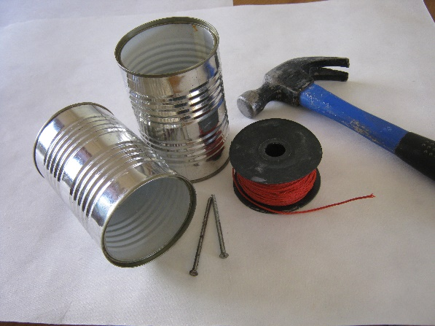Aus ganz einfachen Materialien kann man sich ein eigenes Telefon bauen. Man braucht dazu:

* 2 leere und saubere Konservendosen ohne scharfe Kanten oder Plastiktrinkbecher
* 1 Nagel
* 1 Hammer
* Ca. 20 m Schnur

Die Konservendosen werden sauber gemacht und abgetrocknet. Nun muss man an der Stelle an der früher der Deckel war, den inneren Rand mit dem Hammer plattklopfen. Sonst könnte man sich beim Hineinfassen in die offene Dose verletzen.

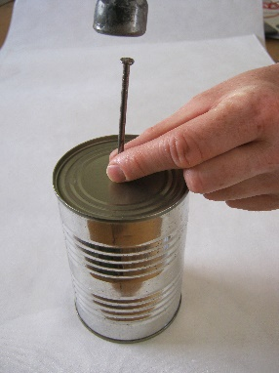

Danach schlägt man mit Hammer und Nagel je ein Loch in die Mitte der Unterseite beider Dosen. Wenn ihr Plastiktrinkbecher benutzt, solltet ihr einen Nagel über einer Flamme erhitzen und damit Löcher in die Becher brennen.

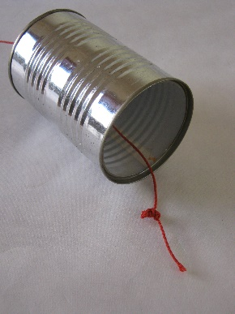

Durch jedes Loch wird ein Schnurende gesteckt. Dieses wird von innen mit einem Knoten versehen, der so groß sein muss, dass die Schnur nicht mehr aus dem Loch herausrutschen kann.

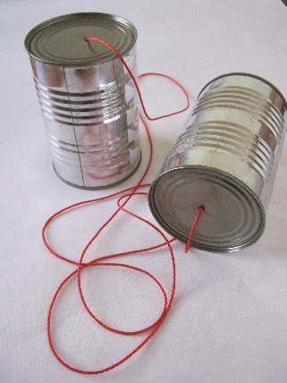  
Nun befindet sich die Schnur gewissermaßen als Verbindungskabel zwischen den beiden Dosen beziehungsweise Bechern. Jetzt nimmt sich jede und jeder eine Dose. Die beiden Telefonpartner entfernen sich so weit voneinander, dass die Schnur leicht gespannt ist. Sie darf nicht durchhängen. Sie darf auch nichts berühren oder berührt werden.

Wenn man nun 20 Meter auseinander steht, kann man nicht mehr miteinander sprechen, ohne zu schreien. Jetzt kommt das Dosentelefon ins Spiel: Der Sprechende spricht in seine Dose hinein, der Empfangende hält sich seine Dose mit der offenen Seite ans Ohr. Man hört nun klar und deutlich, wenn auch blechern, sein Gegenüber sprechen!

# Fragen

1. Was hast du beobachtet, wenn die Schnur gespannt ist und wenn die Schnur schlaff ist?
2. Kann man auch um die Ecke telefonieren?
3. Überlegt und versucht herauszufinden, wie das Dosentelefon funktioniert.
4. Stimmt es, dass das Dosentelefon nicht funktioniert, wenn beide Personen gleichzeitig reden? Überlegt euch ein paar Regeln. Wer redet zuerst, wie lange darf jeder reden, wann wird gewechselt, …?